O gênero textual panfleto como veículo de propagação cultural
(Material do aluno)
Imagem Disponível em: <https://www.google.com/search?q=foto+aluno+e+tecnologia&source=lnms&tbm=isch&sa=X&ved=0ahUKEwj6j4Du1tLgAhVNEbkGHdKcBhsQ_AUIDigB&biw=1366&bih=657#imgrc=EB6b6twcCldcvM:>. Acesso em: 23/02/2019.
1ª Fase
A - Esta parte é dedicada à apresentação e ao debate da temática a ser trabalhada em sala de aula: o gênero textual panfleto como veículo de propagação cultural. O debate será realizado em uma roda de conversa a partir das seguintes questões:
- Você tem acesso à internet?
- O que você mais gosta de ler na internet?
- O que você entende por panfletos?
- Você já leu algo que se parece com um panfleto na internet?
- Qual a importância dos panfletos para você?
- Como você acha que os panfletos são produzidos?
- Você já viu alguma informação sobre sua comunidade na internet/ panfletos?
Essas questões poderão trazer vocês a uma maior afinidade com a temática e facilitar a compreensão dos conteúdos a serem trabalhados.
B - Leia e analise os panfletos disponibilizados pelo professor. No caderno, anote todos os detalhes que observar como: de que material ele é feito, as informações que apresenta, como é o design, qual linguagem, em que meio circulam etc. Na sequência, apresente suas anotações aos colegas destacando a importância notada deste gênero textual. Os panfletos mais comuns são panfletos de lojas de roupas, lanchonetes, perfumaria, convites, bilhetes e outros. Veja um exemplo de panfleto sobre a cidade de Montes Claros/MG:
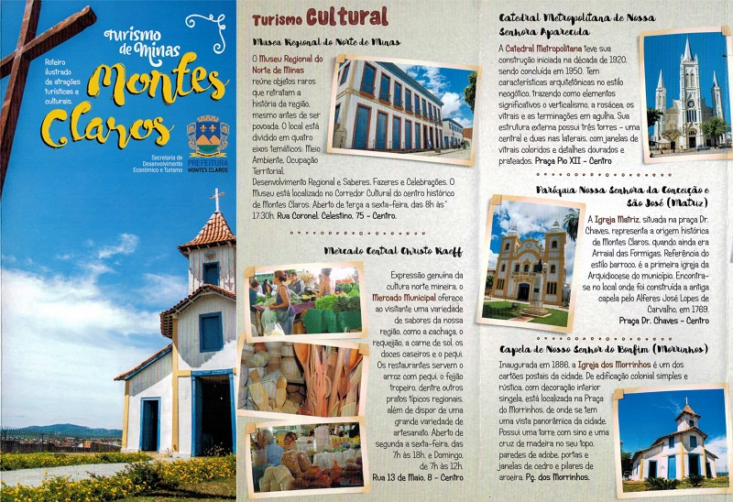
Fonte: < https://www.ifnmg.edu.br/apoio-3-forum-mineiro/18481-turismo>. Acesso em 26/04/2019.
C - Junto ao seu professor e colegas leia o texto “Como criar um panfleto atrativo” e participe das discussões em sala de aula a respeito desse gênero textual. Dessa forma, poderá sanar dúvidas ao mesmo tempo em que se preparar para as atividades seguintes.
2ª fase
A proposta é fazermos panfletos informativos digitais e impressos sobre suas comunidades. Para isso, primeiramente faça uma pesquisa sobre a história da comunidade, suas potencialidades, dificuldades, tradições etc. Lembre-se que nesta parte é importante ilustrar as informações com fotografias interessantes da comunidade como festividades, personagens citados, algum ponto turístico e histórico que seja importante destacar, dentre outras. Para coletar essas informações, escolha pessoas para entrevistar. Provavelmente, para falar sobre as tradições o mais adequado é falar com aquelas pessoas mais vividas, para falar de lazer os mais jovens e assim por diante. Anote tudo e mantenha arquivo das fotos.
3ª fase
A - Após receber orientação do(a) professor(a) com a apresentação de exemplos de panfletos informativos, o que se pretende com eles, suas composições típicas, estilo, linguagem, junte-se com seu grupo para compartilhar as informações, ler os depoimentos, ver as fotos, discutir como querem confeccionar e produzir o seu panfleto informativo.
B - No tempo determinado pelo professor, na sala de informática e a partir da sua pesquisa, elabore um texto com as informações obtidas em um editor de textos (como Word ou Writer) no computador para integrá-las ao seu panfleto informativo a respeito de sua comunidade.
4ª fase
A - Após a utilização do Word ou Writer para a escrita de suas anotações, os alunos serão levados novamente ao laboratório de informática para produzirem seu panfleto por meio do programa Canva, acessível no link: <https://www.canva.com/>.
B - Após a produção dos panfletos informativos, os estudantes farão uma apresentação do material em sala de aula para que os outros alunos possam ver todos os trabalhos. Os panfletos deverão ser entregues impressos para todos os entrevistados, associações e moradores das comunidades.

O gênero textual panfleto como veículo de propagação cultural
(Material do professor)
Imagem Disponível em: <https://www.google.com/search?q=foto+aluno+e+tecnologia&source=lnms&tbm=isch&sa=X&ved=0ahUKEwj6j4Du1tLgAhVNEbkGHdKcBhsQ_AUIDigB&biw=1366&bih=657#imgrc=EB6b6twcCldcvM:>. Acesso em: 23/02/2019.
Apresentação
Propõe-se com essa sequência didática realizar um estudo e a produção do gênero jornalístico folheto nas aulas de língua portuguesa. A tarefa deve ser desenvolvida a partir de uma pesquisa sobre a comunidade em que se encontra localizada a escola e as comunidades em que ela atende. A partir disso, deve-se desenvolver uma atividade prática que envolva as novas tecnologias na construção de um folheto informativo sobre essas comunidades. O objetivo final é promover o letramento digital, a escrita e a pesquisa, bem como criar um veículo de maior visibilidade às comunidades do campo.
Partindo do pressuposto que a maior parte dos jovens e adolescentes possui uma ferramenta digital como, por exemplo, celular, nossa proposta é que o aparelho ou outra ferramenta digital como tablets, notebooks e computadores sejam utilizados para promover trabalhos voltados para as próprias comunidades e estudantes por meio de produção de panfletos informativos. O panfleto é um gênero tipicamente impresso que sofre variações com a presença maciça de ferramentas digitais e redes sociais, o que se nota bastante na área de comunicação.
Assim, os grandes suportes tecnológicos, tais como o rádio, a televisão, o jornal, a revista, a internet, por terem uma presença marcante e grande centralidade nas atividades comunicativas da realidade social que ajudam a criar, vão modificando as formas de comunicação. O jeito de se fazer noticia, por exemplo, não é mais como era há alguns anos. Assim surgem formas discursivas novas tais como comentários e bate-papos on-line, transmissões ao vivo, aulas eletrônicas, cartas eletrônicas (e-mails) e assim por diante.
Diante de tal cenário de mudanças, propõem-se ainda com essa atividade que os alunos possam aprender a utilizar certas ferramentas digitais nos próprios celulares e em computadores para produzirem trabalhos de comunicação social/comunitárias dentro da própria comunidade/escola. Cremos que tal proposta pode viabilizar uma maior interação dos estudantes com a comunidades e com a própria escola. Vamos ao detalhamento das atividades:
1º Fase
A - Esta parte é dedicada à apresentação e ao debate da temática a ser trabalhada em sala de aula: o gênero textual panfleto como veículo de propagação cultural. O debate será realizado em uma roda de conversa a partir das seguintes questões:
- Você tem acesso à internet?
- O que você mais gosta de ler na internet?
- O que você entende por panfletos?
- Você já leu algo que se parece com um panfleto na internet?
- Qual a importância dos panfletos para você?
- Como você acha que os panfletos são produzidos?
- Você já viu alguma informação sobre sua comunidade na internet/ panfletos?
Essas questões poderão trazer vocês a uma maior afinidade com a temática e facilitar a compreensão dos conteúdos a serem trabalhados.
B - Leia e analise os panfletos disponibilizados pelo professor. No caderno, anote todos os detalhes que observar como: de que material ele é feito, as informações que apresenta, como é o design, qual linguagem, em que meio circulam etc. Na sequência, apresente suas anotações aos colegas destacando a importância notada deste gênero textual. Os panfletos mais comuns são panfletos de lojas de roupas, lanchonetes, perfumaria, convites, bilhetes e outros. Veja um exemplo de panfleto sobre a cidade de Montes Claros/MG:
Fonte: < https://www.ifnmg.edu.br/apoio-3-forum-mineiro/18481-turismo>. Acesso em 26/04/2019.
C - Junto ao seu professor e colegas leia o texto “Como criar um panfleto atrativo” e participe das discussões em sala de aula a respeito desse gênero textual. Dessa forma, poderá sanar dúvidas ao mesmo tempo em que se preparar para as atividades seguintes.
2ª fase
A proposta é fazermos panfletos informativos digitais e impressos sobre suas comunidades. Para isso, primeiramente faça uma pesquisa sobre a história da comunidade, suas potencialidades, dificuldades, tradições etc. Lembre-se que nesta parte é importante ilustrar as informações com fotografias interessantes da comunidade como festividades, personagens citados, algum ponto turístico e histórico que seja importante destacar, dentre outras. Para coletar essas informações, escolha pessoas para entrevistar. Provavelmente, para falar sobre as tradições o mais adequado é falar com aquelas pessoas mais vividas, para falar de lazer os mais jovens e assim por diante. Anote tudo e mantenha arquivo das fotos.
O professor deve orientar os estudantes sobre os processos de entrevistas e ética como informar ao entrevistado os usos das informações, privacidade e identidade do entrevistado, dentre outros. Caso sejam entrevistas gravadas, pode-se gravar no início do vídeo uma declaração nesse sentido. Se for com um gravador para transcrição, pode-se fazer um termo que informa as condições para a assinatura do entrevistado em concordância.
A - Após receber orientação do(a) professor(a) com a apresentação de exemplos de panfletos informativos, o que se pretende com eles, suas composições típicas, estilo, linguagem, junte-se com seu grupo para compartilhar as informações, ler os depoimentos, ver as fotos, discutir como querem confeccionar e produzir o seu panfleto informativo.
B - No tempo determinado pelo professor, na sala de informática e a partir da sua pesquisa, elabore um texto com as informações obtidas em um editor de textos (como Word ou Writer) no computador para integrá-las ao seu panfleto informativo a respeito de sua comunidade.
4ª fase
A - Após a utilização do Word ou Writer para a escrita de suas anotações, os alunos serão levados novamente ao laboratório de informática para produzirem seu panfleto por meio do programa Canva, acessível no link: <https://www.canva.com/>.
B - Após a produção dos panfletos informativos, os estudantes farão uma apresentação do material em sala de aula para que os outros alunos possam ver todos os trabalhos. Os panfletos deverão ser entregues impressos para todos os entrevistados, associações e moradores das comunidades.
Avaliação
A avaliação deverá permear todo o processo de aprendizagem. Para tanto, faz-se necessário que o professor observe a participação, interesse, cumprimento e desenvolvimento das atividades. No seu caderno de avaliações, pode-se registrar as possíveis dificuldades e facilidades encontradas ao longo de todo percurso de aprendizagem, o progresso e uma avaliação dos produtos. Os estudantes deverão receber os feedbacks.

Disponível em: <https://payleven.com.br/blog/2013/10/04/como-criar-um-panfleto-atrativo/ > Acesso em 29/03/2019.
Disponível em: <https://payleven.com.br/blog/2013/10/04/como-criar-um-panfleto-atrativo/ > Acesso em 29/03/2019.

